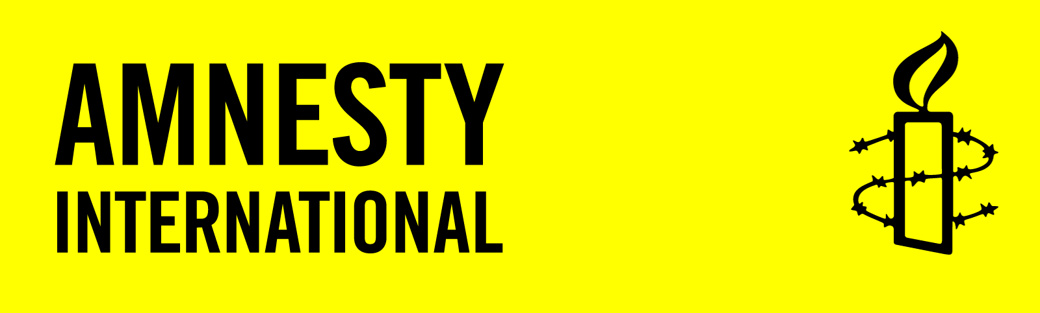
SCHRIJFACTIE juni 2026


U kunt schrijven tot
1 augustus 2026

Slachtoffers van mensenrechtenschendingen die u in deze informatiebrief aantreft kunt u helpen met een verzoek aan of een protest bij de betreffende autoriteiten.
Voorzie bijgaande brieven van:
- plaats en datum
- afzender: naam en land
- benodigde porto (zie deze info)

Schrijfactie: Russische dichters gestraft voor anti-oorlogsgedicht
De Russische dichter en activist Artyom Kamardin droeg in september 2022 op een plein in Moskou een gedicht voor tegen de oorlog in Oekraïne. Kort daarna pakten Russische agenten hem thuis hardhandig op. Hij werd seksueel mishandeld en zo hard geslagen dat hij een hersenschudding opliep. Sinds zijn gevangenschap gaat zijn gezondheid snel achteruit. Hij lijdt aan rugpijn en een angststoornis en heeft dringend medische zorg nodig. Ook de dichter en filosofiestudent Yegor Shtovba werd tijdens de lezing gearresteerd. De Russische autoriteiten achten Artyom en Yegor schuldig aan ‘aanzetten tot haat’ en ‘oproepen tegen de staatsveiligheid’. Dit zijn verzonnen aanklachten. In december 2023 werd Artyom veroordeeld tot 7 jaar strafkolonie en Yegor tot 5 en een half jaar.
Wat kun jij doen? Schrijf vóór 1 augustus 2026 een brief naar de Russische openbaar aanklager. Roep hem op om Artyom en Yegor onmiddellijk vrij te laten.

Goed Nieuws: Turkse LHBTQI+ activist vrijgesproken

De Turkse overheid maakte Defne Güzel tot doelwit omdat zij opkomt tegen haatmisdrijven en discriminatie. Ze riskeerde drie jaar celstraf. “Ik ben elke vriend dankbaar die mij bijstond in de strijd voor lhbti+-rechten en die de oproep tot dringende actie heeft gesteund,” zei Güzel in een reactie op de vrijspraak. “We zijn er, we waren er en we zullen er altijd zijn. Niemand van ons is alleen, niemand van ons zal weerloos zijn.” Ook Amnesty kwam in actie voor Güzel.

Wilt u meer weten over Amnesty International? Kijk dan op de website: www.amnesty.nl
Wijzigingen/opmerkingen/suggesties graag doorgeven aan: hanniebovy@kpnmail.nl

Portokosten: in NL 1 of € 1,40 Buiten NL: Internationaal 1 of € 2,11

